- 테스트 환경
  - H/W
    - CPU: AMD EPYC 9124 16-Core Processor * 2ea
    - RAM: 768 GB
    - GPU: NVIDIA RTX 4090 * 8ea
  - S/W
    - OS: Ubuntu 20.04.6 LTS
    - CUDA 11.8

- 개발 환경 설정
  - Miniconda 설치 및 설정
    - Miniconda 공식 홈페이지에서 플랫폼에 맞는 Miniconda 설치
      - Miniconda 공식 홈페이지: https://docs.anaconda.com/miniconda/
    - Conda channel 변경 및 삭제
conda config --add channels conda-forge
conda config --set channel_priority strict
conda config --remove channels defaults
  - OpenPCDet 설치
    - 대회에서 제공하는 OpenPCDet 소스 코드 다운로드 후 압축 풀기
      - 배포된 OpenPCDet 소스 코드는 공식 홈페이지에서 다운로드 후 일부 파일 수정 및 추가하였음.
      - 주의사항: CUDA version에 맞는 python package 설치 필요 (예, PyTorch, Spconv)
    - Conda 환경에 OpenPCDet 설치
      - OpenPCDet 설치
        - 상세 내용은 OpenPCDet Install 항목 참조
conda create -n av_3d_mod python=3.8 -y
conda activate av_3d_mod
cd OpenPCDet 디렉토리의 루트 경로
pip install torch torchvision torchaudio --index-url https://download.pytorch.org/whl/cu118
pip install -r requirements.txt
python setuo.py develop
      - 설치 중 문제가 발생하면 OpenPCDet Github 페이지의 Issues 항목 참조
    - Python package 설치
      - Waymo Open Dataset (WOD) 3D detection evaluation metrics를 사용하기 위해서는 아래 script 실행. 문제 발생시 WOD github의 Issues 항목 참조.
pip install waymo-open-dataset-tf-2-11-0==1.6.1
      - 아래 Python package 설치
pip install numpy==1.23.4
pip install av2==0.2.0
pip install kornia==0.6.5
pip install protobuf==3.20.3
pip install spconv-cu118
      - 설치된 conda package는 conda_packages.txt 파일 참조
  - 학습(Train)/검증(Validation)/평가(Test) 데이터 셋 설정
    - 학습/검증/평가 데이터 셋 구성 방법은 OpenPCDet의 Custom dataset tutorial 항목 참조
    - 학습 및 평가 데이터 셋 다운로드 후 압축 풀기
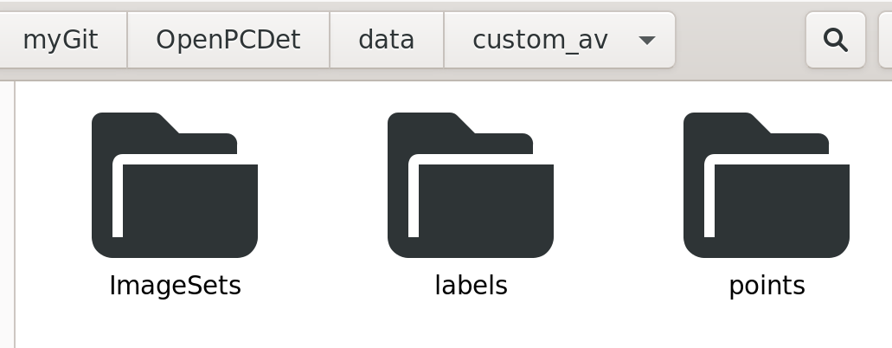
    - “OpenPCDet\data\custom_av” 폴더에 아래 그림과 같이 학습 및 평가 데이터 셋 복사. “points” 폴더에는 테스트 데이터가 포함되어 있으나, “labels” 폴더에는 테스트 데이터의 주석 정보가 포함되어 있지 않아, 두 폴더의 샘플 수가 다름.

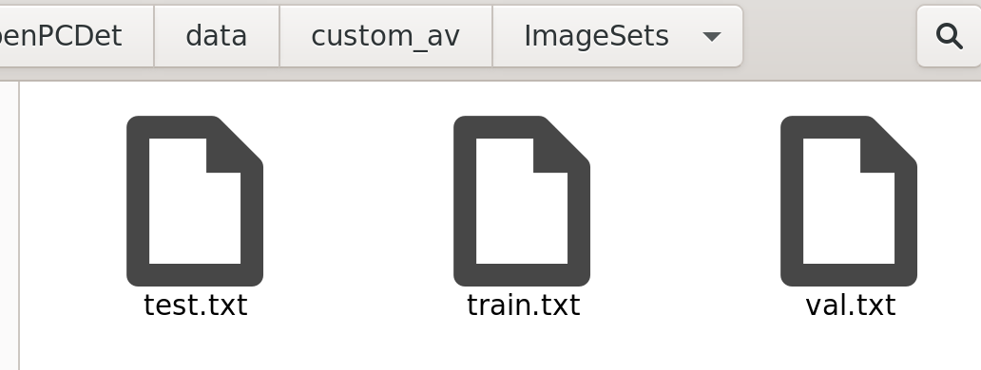
    - 아래 그림과 같은 텍스트 파일은 학습/검증/테스트 데이터 목록을 나타냄. 이 때, 학습 데이터의 일부를 이용하여 검증 (Validation) 데이터 셋으로 구성. 구성 방법은 대회 참가자 결정하며, “train.txt” 파일의 목록의 일부를 “val.txt”파일 생성 후 이동 (배포된 파일에는 “val.txt”파일이 포함되어 있지 않음.)

    - 아래 script를 실행하여, data infos 파일 생성.
python -m pcdet.datasets.custom_av.custom_av_dataset create_custom_av_infos tools/cfgs/dataset_configs/custom_av_dataset.yaml
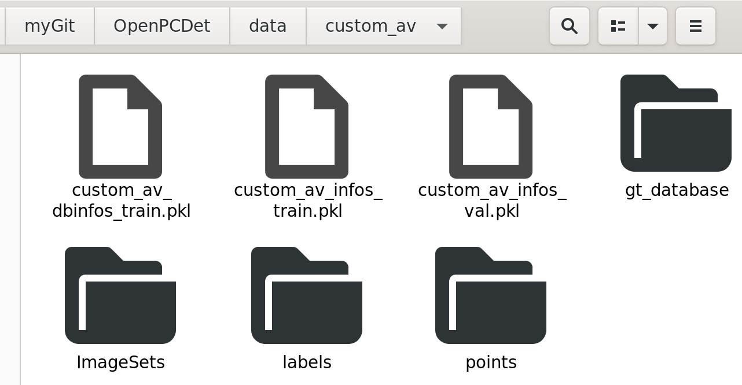
    - “OpenPCDet\data\custom_av” 폴더에 아래 그림의 빨간색 박스와 같은 파일과 폴더가 생성 되었는지 확인

- 3D 검출 모델 학습 및 검증
  - 모델 학습
    - OpenPCDet의 Getting Started 항목 참조
    - 아래와 같은 script 실행. 아래 script에서 argument ‘8’은 학습에 사용할 GPU 수를 나타냄.
bash scripts/torch_train.sh 8 --cfg_file cfgs/custom_av/centerpoint_pillar_1x_long_epoch.yaml
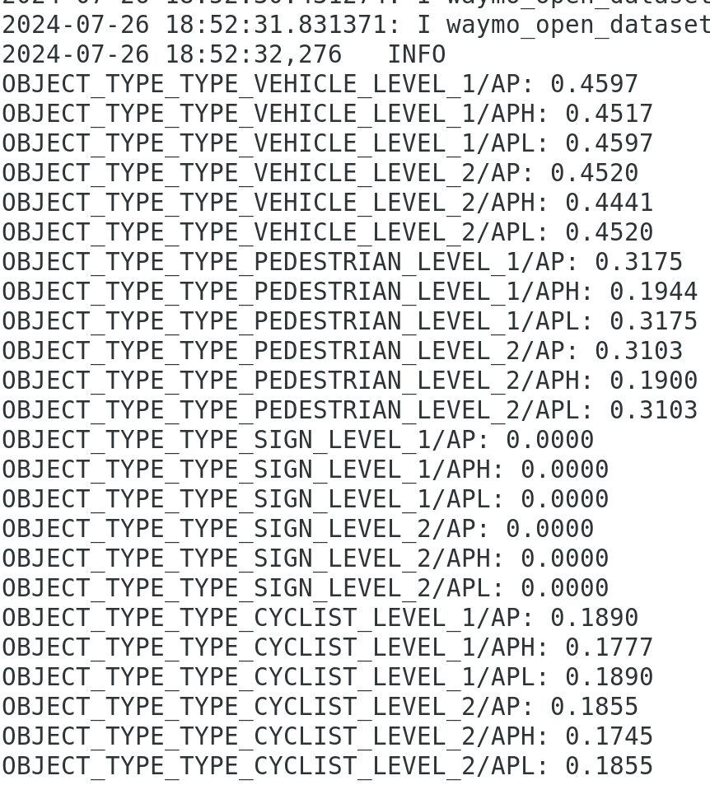
    - 학습 완료 후 아래 그림과 같은 검증 데이터 셋에 대한 평가 결과가 출력되는지 확인

  - 모델 검증
    - OpenPCDet의 Getting Started 항목 참조
    - 아래 script 실행. Argument는 GPU 수, config 파일 경로, 모델 weight 파일 경로 순임.
bash scripts/torch_val.sh 8 --cfg_file cfgs/custom_av/centerpoint_pillar_1x_long_epoch.yaml --ckpt ../output/custom_av/centerpoint_pillar_1x_long_epoch/default/ckpt/checkpoint_epoch_80.pth
- 3D 검출 결과 제출 방법
  - 테스트 결과 제출 방법
    - 아래 script 실행하면, 테스트 셋에 대한 예측 결과 파일이 “OpenPCDet\data\custom_av” 폴더에 “result.pkl” 파일로 저장되며, 해당 파일 제출
python test.py --cfg_file cfgs/custom_av/centerpoint_pillar_1x_long_epoch.yaml --ckpt ../output/custom_av/centerpoint_pillar_1x_long_epoch/default/ckpt/checkpoint_epoch_80.pth --data_path ../data/custom_av
